**VERBEN MIT PRÄPOSITIONEN IM DATIV UND AKKUSATIV**

**Pari glagolov, ki imajo podoben pomen, le da se eni vežejo s 3. sklonom (Dativ), drugi pa s 4. sklonom (Akkusativ). Opazuj sličice in pare besed.**



hängen -- hängen



liegen -- legen



stehen -- stellen

|  |  |
| --- | --- |
| **WO? kje 🡪 3. sklon** | **RABIMO VRŠILCA – kdo to počne?**  **WOHIN? kam 🡪 4. sklon** |
| hängen - viseti | hängen – obesiti |
| liegen - ležati | legen – položiti |
| stehen - stati | stellen - položiti |

Das Foto hängt an der Wand. Ich hänge das Foto an die Wand.

Der Teppich liegt auf dem Boden. Peter legt den Teppich auf den Boden.

Die Stehlampe steht im Wohnzimmer. Du stellst die Stehlampe ins (in das)

Wohnzimmer.

Pozorno si poglejte tabelo in pomen glagolov. Nekateri se v osnovi rahlo razlikujejo. Imajo pa različne pomene.

PRIMER:

**1. Der Teppich liegt auf dem Boden.**

V prvem primeru se vprašamo KDO/KAJ leži na toleh? 🡪 1. sklon DER Teppich

liegen – ležati 🡪 KJE? (3. sklon) WO? 🡪 NA TLEH : **AUF dem Boden**

AUF 🡪 predlog

dem Boden 🡪 3. Sklon (zaradi WO? )

**2. Peter legt den Teppich auf den Boden.**

**legen – položiti 🡪 WOHIN? kam položimo 🡪 NA TLA: auf – predlog NA**

**ker se vprašamo kam? der Boden spremeni v DEN BODEN**

KDO? PETER – Vršilec dejanja. KOGA/ KAJ on položi na tla? 🡪 DEN TEPPICH (4. sklon)

Enako velja za vse ostale primere/spole.

TABELA SKLONOV:

|  |  |  |
| --- | --- | --- |
| DER (M) | DIE (F) | DAS (N) |
| 1. skl der Hund | die Katze | das Auto |
| 3. skl dem Hund | der Katze | dem Auto |
| 4. skl den Hund | die Katze | das Auto |

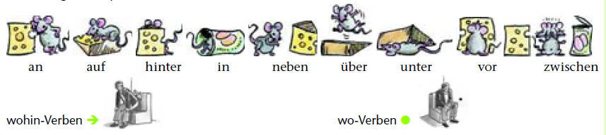

**Puščica nakazuje GIBANJE. Pika nakazuje REZULATAT.**

NALOGI nalepite v zvezek in rešite. Prav tako razlago.

